Рекомендации работникам и работодателям в связи с Указом Президента Российской Федерации от 25 марта 2020 г. № 206 «Об объявлении в Российской Федерации нерабочих дней»
26 March 2020
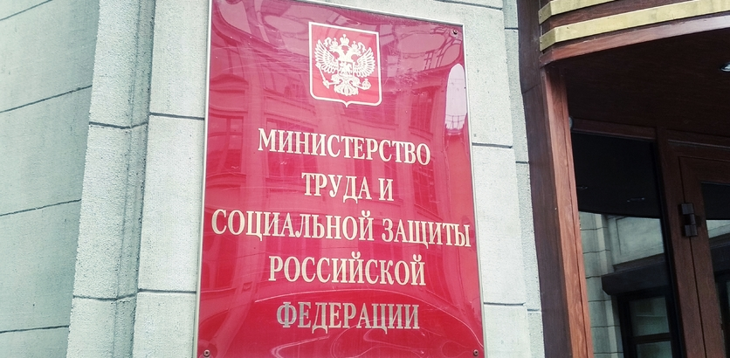
1. В соответствии с Указом Президента Российской Федерации от 25 марта 2020 г. № 206 «Об объявлении в Российской Федерации нерабочих дней» (далее – Указ) с 30 марта по 3 апреля 2020 года установлены нерабочие дни с сохранением за работниками заработной платы.
Таким образом, наличие в календарном месяце (март, апрель 2020 года) нерабочих дней не является основанием для снижения заработной платы работникам.
В этих целях работникам, оплачиваемым сдельно, за указанные нерабочие дни выплачивается соответствующее вознаграждение, определяемое локальным нормативным актом работодателя. Суммы расходов на эти цели относятся к расходам на оплату труда в полном размере.
2. Если работник находится в отпуске, то нерабочие дни с 30 марта по 3 апреля 2020 года в число дней отпуска не включаются и отпуск на эти дни не продлевается.
3. Нерабочий день не относится к выходным или нерабочим праздничным дням, поэтому оплата производится в обычном, а не повышенном размере.
4. Введение нерабочих дней в соответствии с Указом не распространяется на работников организаций, упомянутых в пункте 2 Указа, в частности:
- медицинских и аптечных организаций, организаций, обеспечивающих непрерывность их производственно-технологической деятельности, а также организаций социального обслуживания;
- непрерывно действующих организаций, в которых невозможна приостановка деятельности по производственно-техническим условиям. Кроме того, организаций в сфере энергетики, теплоснабжения, водоподготовки, водоотчистки и водоотведения; эксплуатирующих опасные производственные объекты и в отношении которых действует режим постоянного государственного контроля (надзора) в области промышленной безопасности; организаций, эксплуатирующих гидротехнические сооружения; организаций атомной промышленности; строительных организаций, приостановка деятельности которых создаст угрозу безопасности, здоровью и жизни людей; организаций сельскохозяйственной отрасли, занятых на весенних полевых работах;
- организаций, обеспечивающих население продуктами питания и товарами первой необходимости; организаций, которые в целях обеспечения населения продуктами питания и товарами первой необходимости оказывают складские услуги, транспортно-логистические услуги; организаций торговли;
- организаций, выполняющих неотложные работы в условиях чрезвычайных обстоятельств, в иных случаях, ставящих под угрозу жизнь и нормальные жизненные условия населения, в том числе предприятий, выпускающих средства индивидуальной защиты, дезинфицирующие средства, лекарственные средства, медицинские изделия, теплотелевизионные регистраторы, бесконтактные термометры и установки обеззараживания воздуха, а также предприятий, выпускающих материалы, сырье и комплектующие изделия, необходимые для их производства; организаций, деятельность которых связана с защитой здоровья населения и предотвращением распространения новой коронавирусной инфекции; организаций в сфере обращения с отходами производства и потребления; организаций, осуществляющих жилищно-коммунальное обслуживание населения; организаций системы нефтепродуктообеспечения; организаций, предоставляющих финансовые услуги в части неотложных функций; организаций, осуществляющих транспортное обслуживание населения; организаций, осуществляющих неотложные ремонтные и погрузочно- разгрузочные работы;
- Пенсионного фонда Российской Федерации и его территориальных органов, обеспечивающих выплату пенсий, а также осуществление иных социальных выплат гражданам;
- Фонда социального страхования Российской Федерации и его территориальных органов, обеспечивающих организацию и осуществление выплат по обязательному страхованию на случай временной нетрудоспособности и в связи с материнством, а также в связи с несчастным случаем на производстве или профессиональным заболеванием;
- Федерального фонда обязательного медицинского страхования и территориальных фондов обязательного медицинского страхования, выполняющих функции по обеспечению оплаты медицинским организациям оказанной медицинской помощи.
5. Вопросы, связанные с прекращением работы работников, работающих вахтовым методом, на которых распространяется действие Указа, решаются по соглашению сторон трудовых отношений.
6. Работники органов (организаций), перечисленных в пункте 2 - 5 Указа, которые продолжают осуществлять трудовую (служебную) деятельность, должны руководствоваться соответствующими методическими рекомендациями по профилактике новой коронавирусной инфекции, изданными Минздравом России и Роспотребнадзором. Кроме того, вышеуказанные работники по соглашению с работодателем могут работать удаленно (дистанционно), если служебные обязанности и организационно-технические условия работы это позволяют.
7. Руководители федеральных государственных органов, органов государственной власти субъектов Российской Федерации и органов местного самоуправления, а также руководители организаций, осуществляющих производство и выпуск СМИ, самостоятельно определяют численность служащих и работников, которые будут обеспечивать функционирование этих органов (организаций), включая возможность работы дистанционно, а также численность служащих и работников, для которых вводятся нерабочие дни. Указанные решения оформляются приказом (распоряжением) соответствующего органа, локальным нормативным актом организации.
8. Руководители организаций, на которые распространяется режим нерабочих дней с 30 марта по 3 апреля 2020 года, обязаны обеспечить на вверенных им объектах соблюдение требований законодательства в области антитеррористической защищенности, промышленной, транспортной безопасности, а также иных обязательных требований, норм и правил.

